**2024年春学期大学生排球俱乐部课外活动方案**

为贯彻落实《国家学生体质健康标准》、《“健康中国2030”规划纲要》、《安徽省教育厅关于在全省高校推行公共体育艺术教育俱乐部制教学改革的意见》（皖教秘高[2018]60号）等文件精神，全面推进我校体育教育教学改革，提高我校大学生体质健康水平，同时为了丰富学生的体育运动的锻炼方式，现开设大学生排球俱乐部课外活动。具体情况如下：

一、参选对象

2023级大一学生（非体育专业）。

二、课外活动内容安排与选课时间

课外活动内容包括三个部分：排球技战术、专项体能以及竞赛活动；每次具体活动内容以值班老师安排为准。

选课时间：2024年3月11日-2024年3月14日

审核时间：2024年3月17日

三、课外活动时间

2024学春学期课外活动时间为第4-16周。每周开设课程不少于三次，具体时间另行通知。参加的学生将会被编排为24-30人的小组，课外活动将会按照小组形式安排课外活动时间。

四、锻炼地点

实践锻炼地点：校园东侧排球场；现场签到打卡制。签到打卡成功视为有效。

五、活动成绩考核

1、参加大学生排球俱乐部课外活动的学生本学期可免跑健康跑（步道乐跑）。

2、参加大学生排球俱乐部课外活动的学生成绩等同于健康跑活动成绩，且课外活动成绩与健康跑成绩相同占体育课总成绩的20%，满分100分。

3、成绩计算方式：**总成绩=参与次数*70%+锻炼效果*30%**

参与次数：本次俱乐部课外锻炼活动满勤次数30次

**表 1锻炼次数评分表**

|  |  |  |  |  |  |  |  |
| --- | --- | --- | --- | --- | --- | --- | --- |
| 有效次数 | 1 | 2 | 3 | ··· | 28 | 29 | 30 |
| 得分 | 13 | 16 | 19 | ··· | 94 | 97 | 100 |

**表 2锻炼效果评分表**

|  |  |  |  |  |  |
| --- | --- | --- | --- | --- | --- |
| **得分** | **100-90（含90）** | **90-80（含80）** | **80-70（含70）** | **70-60（含60）** | **60以下** |
| **评分等级** | **A+ A** | **A_ B+** | **B B_** | **C+ C** | **C-** |
| **锻炼效果** | 1、连续垫球不低于150个或不间断垫球50和回合以上  2、技术动作连贯，发力顺序正确，能够稍加控制球的速度、力量方向等  3、无错误动作 | 1、连续垫球120-80个或不间断对垫球50-35回合  2、技术动作连贯，能平稳发力  3、无错误动作或无明显错误动作 | 1、连续垫球80-50个或不间断对垫球35-15回合  2、技术动作较为连贯  3、错误动作不明显 | 1、连续垫球50-30个或不间断对垫球20-15回合  2、技术动作较不连贯  3、错误动作较少 | 1、连续垫球低于30个或不间断对垫球15个回合以下  2、技术动作不连贯  3、错误动作较多 |

**注：**对于突发疾病需要办理的时间为：三级甲等医院出具诊断证明时间起三周内，否则一律按缺勤处理。

六、其他说明

1、选修大学生排球俱乐部课外活动的学生，本学期锻炼方式将不在变更为“校园健康跑”。

2、因个人原因造成的缺课，不予补课，如因实习、疾病、外出参赛等不可控制因素造成的缺课，在三周内提交相关证明，经核实后方可参与补课。私下参加补课不予计算成绩。

3、参训过程中有任何不适，应停止运动，尽快到校医院就诊。

4、如受天气、疫情防控等不确定因素影响，需要调整大学生排球俱乐部课程的时间、次数要求将另行通知。

**负责人：徐伟庭 17756933932**

**步道乐跑APP俱乐部操作流程**

**1、进入乐跑APP校园界面**

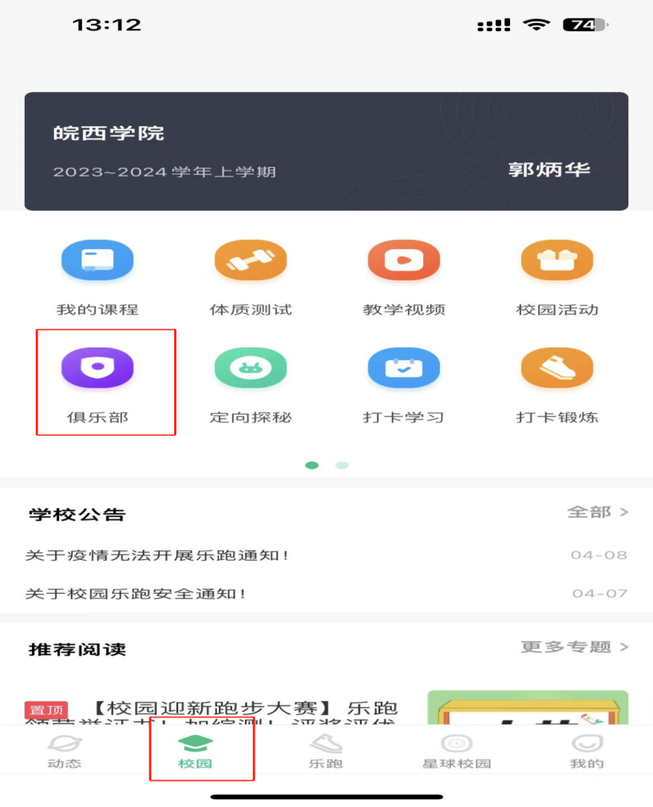

**2、点击俱乐部**

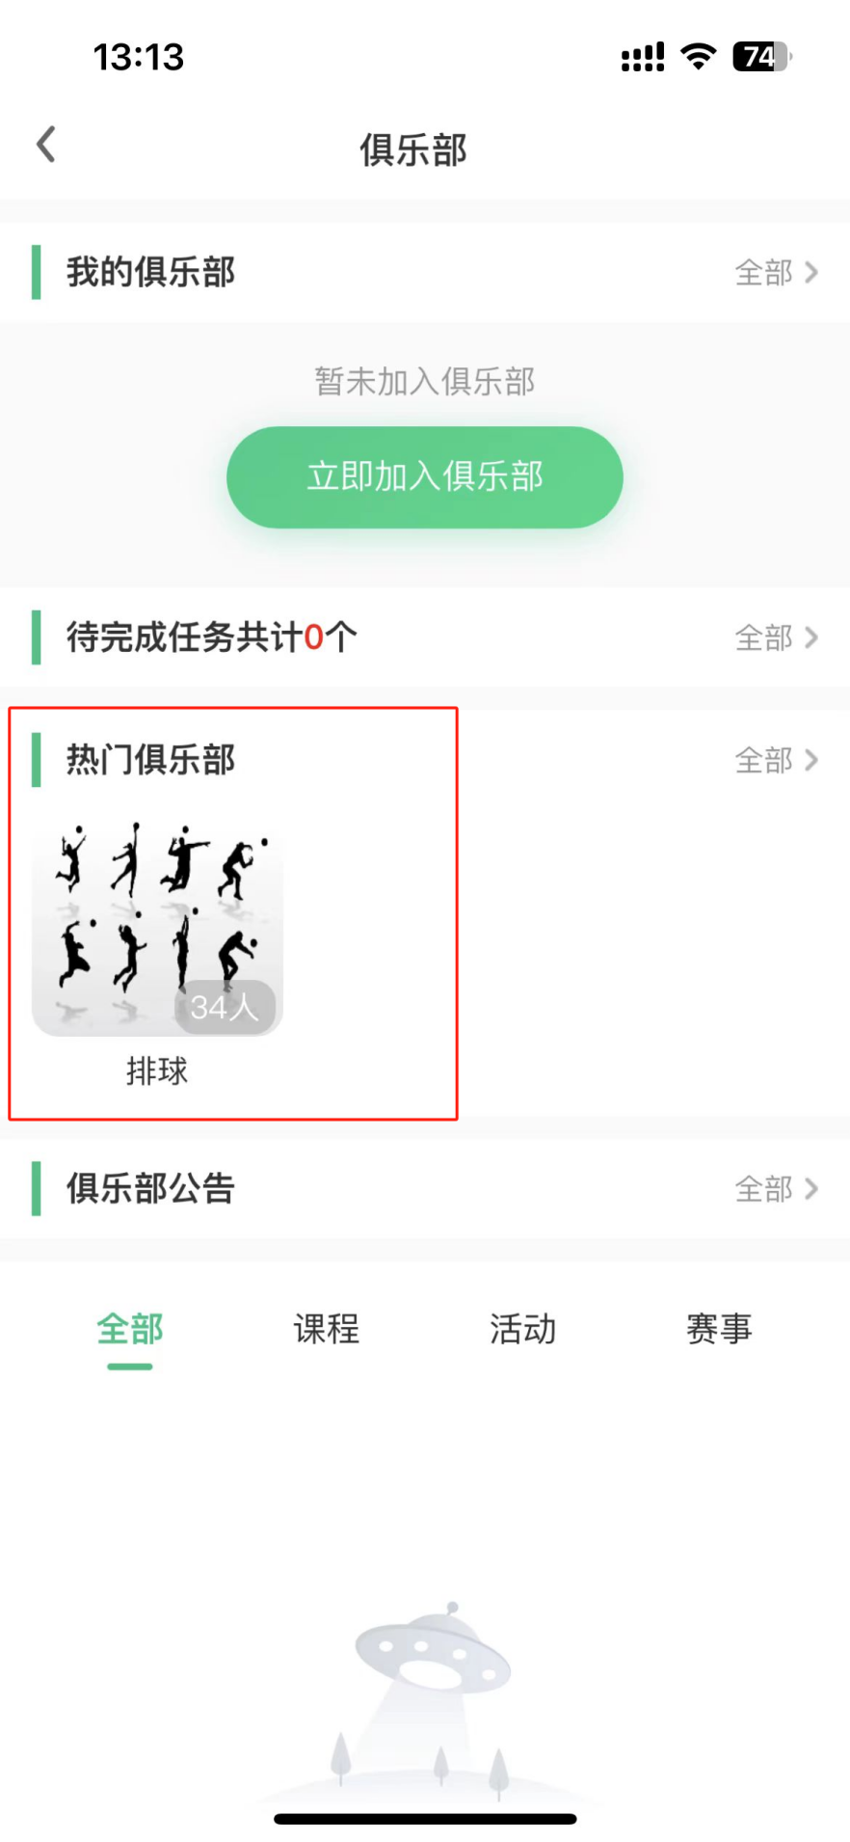

**点击排球俱乐部**

**3、加入俱乐部**

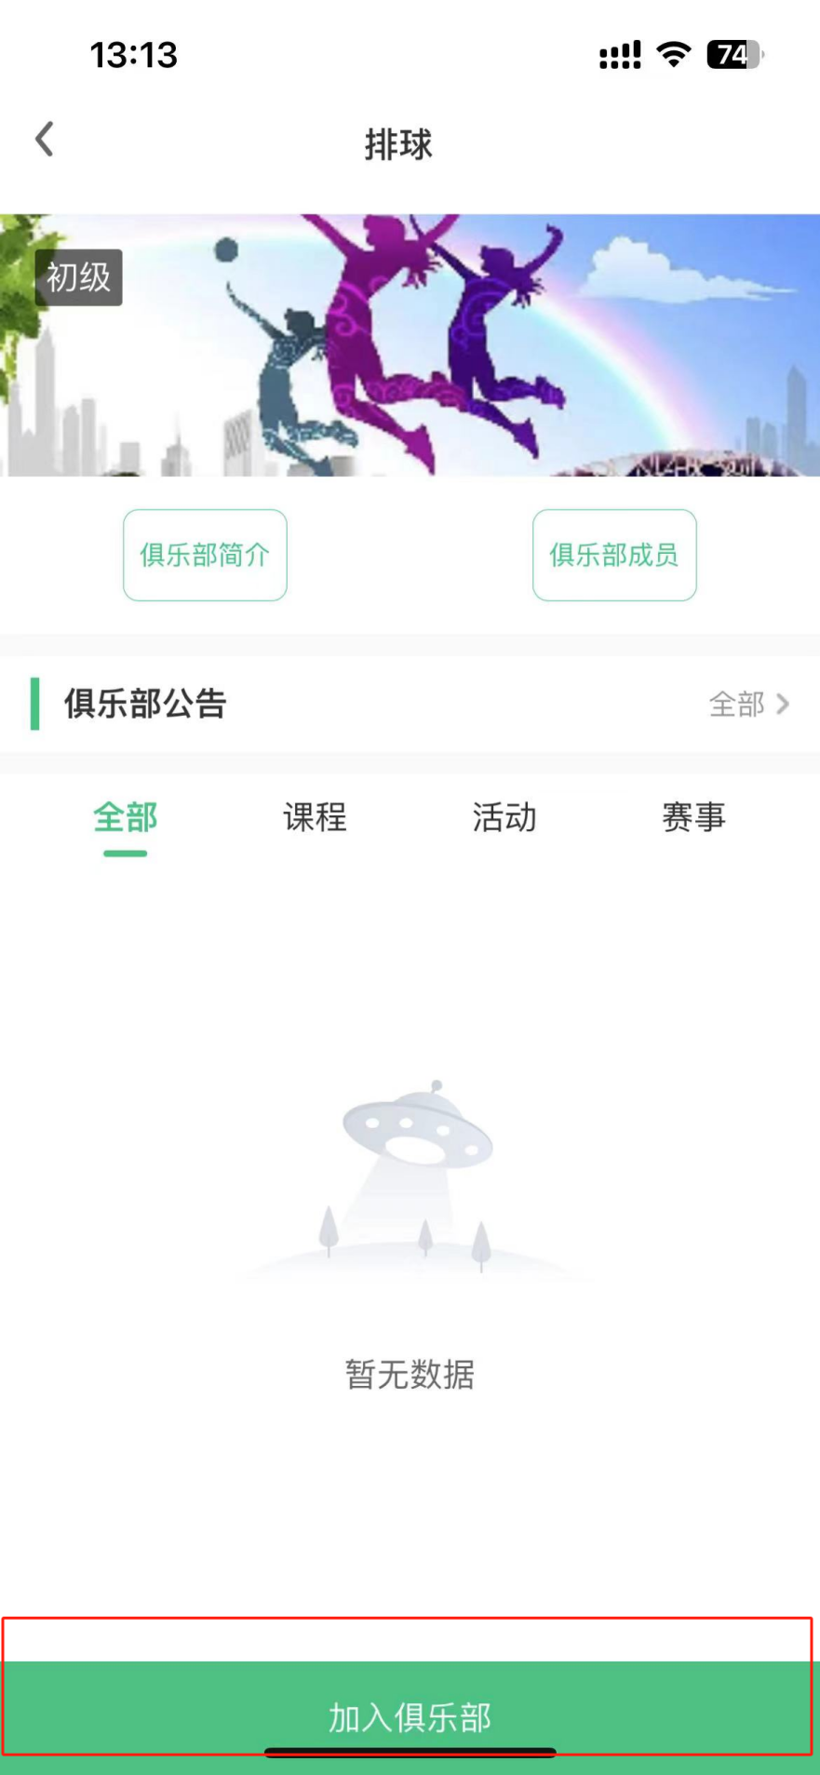

**4、加入俱乐部**

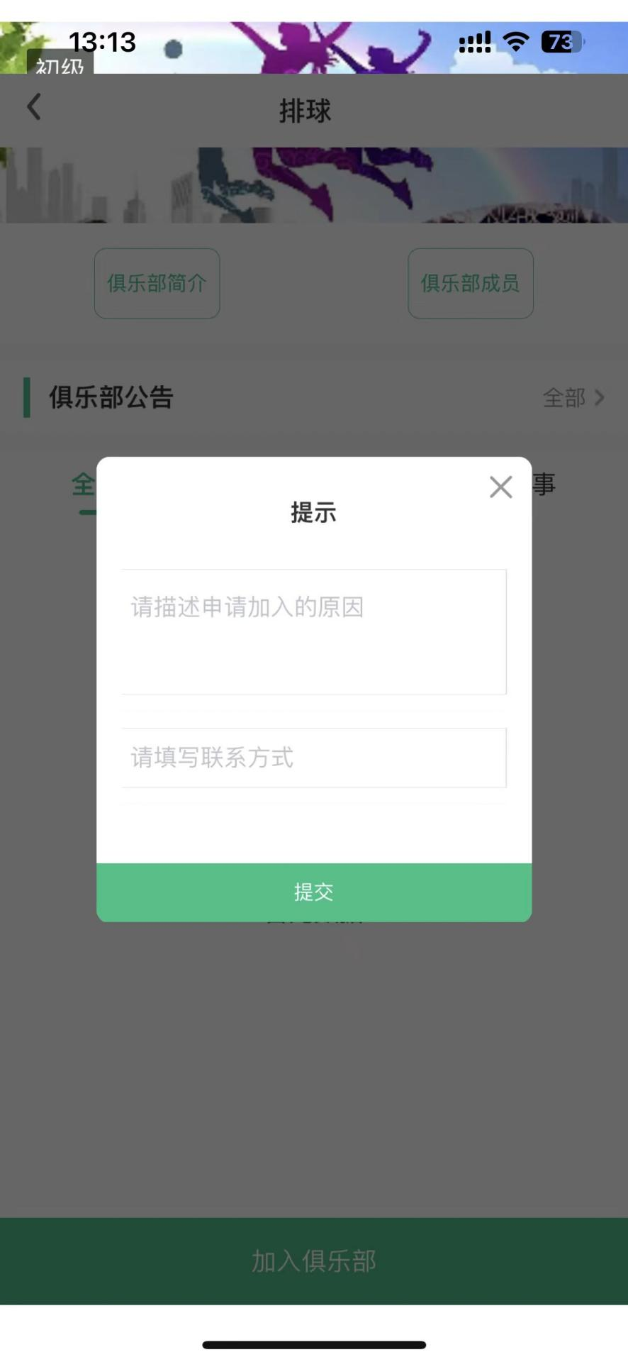

大学生体育俱乐部管理中心

2024年3月7日